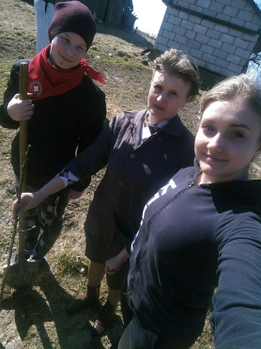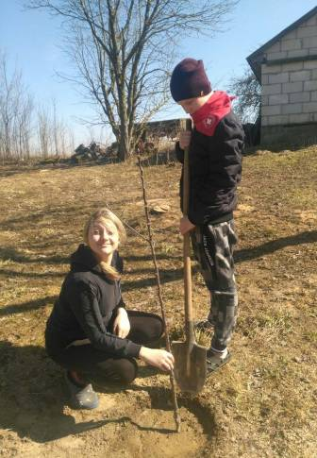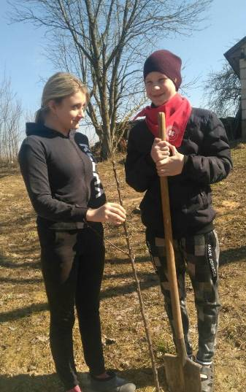

Волонтеры Кореличской РОБОКК в рамках Акции «Начни помогать весной» помогали при высадке саженцев для взращивания молодого сада.

